REYES EN PUERTO PLATA 2027
SALIDA GARANTIZADA
La provincia de Puerto Plata, en la costa norte de República Dominicana, es uno de las zonas más visitadas por los turistas. Sus increíbles playas y sus diversas opciones de aventura y diversión le confieren un valor turístico inmenso como uno de los mejores destinos del caribe.
NUESTRO PLAN INCLUYE (POR PERSONA) | NUESTRO PLAN NO INCLUYE (POR PERSONA)
- Tiquetes aéreos Bogotá – Puerto Plata – Bogotá vía Wingo.  - Impuestos del tiquete y salida de los países  - 3 noches de alojamiento en el hotel seleccionado  - Alimentación todo incluido (desayunos, almuerzos y cenas).  - Snacks entre comidas.  - Bebidas y licores ilimitados (+18).  - Shows de entretenimiento diurno y nocturno.  - Toallas para la playa y las piscinas.  - Traslados aeropuerto – hotel – aeropuerto  - Tarjeta de asistencia médica (USD 40.000 de cubrimiento)  - 2% fee bancario.  - Propinas e impuestos hoteleros.  - Morral pequeño o cartera en ambos trayectos con dimensiones de 40x35x25cm.  - Equipaje en bodega hasta 23Kg y 158cm lineales.  - Check-in en aeropuerto.  - Selección de silla estándar. | • Servicios de lavandería, internet, llamadas a larga distancia.  • Llamadas nacional, internacional ni a celular.  • Gastos no estipulados EN EL PROGRAMA.

BLUEBAY VILLAS DORADAS (4*)
Solo Adultos

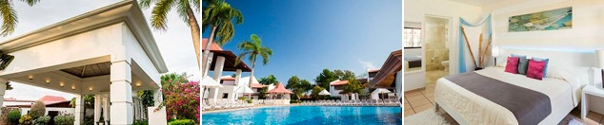
PRECIO POR PERSONA EN DÓLARES AMERICANOS.
Tarifas sujetas a disponibilidad y cambios sin previo aviso

VIGENCIA  DE COMPRA | DESDE | HASTA | NOCHES | SENCILLA | DOBLE | TRIPLE
17 Nov 2026 | 08-ene-27 | 11-ene-27 | 3 | $ 1.189 | $ 975 | $ 959

VIVA TANGERINE BY WYNDHAM (4*)

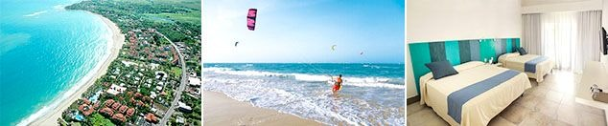

PRECIO POR PERSONA EN DÓLARES AMERICANOS.
Tarifas sujetas a disponibilidad y cambios sin previo aviso

VIGENCIA  DE COMPRA | DESDE | HASTA | NOCHES | SENCILLA | DOBLE | TRIPLE | NIÑO  (2-11)
09 Nov 2026 | 08-ene-27 | 11-ene-27 | 3 | $ 1.559 | $ 1.019 | $ 979 | $ 775

VIVA HEAVENS BY WYNDHAM (4*)

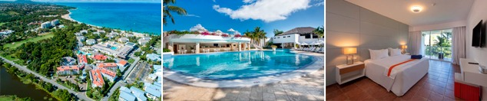

PRECIO POR PERSONA EN DÓLARES AMERICANOS.
Tarifas sujetas a disponibilidad y cambios sin previo aviso

VIGENCIA  DE COMPRA | DESDE | HASTA | NOCHES | SENCILLA | DOBLE | TRIPLE | NIÑO  (2-11)
17 Nov 2026 | 08-ene-27 | 11-ene-27 | 3 | $ 1.679 | $ 1.075 | $ 1.029 | $ 769

VH GRAN VENTANA PUERTO PLATA (4*)

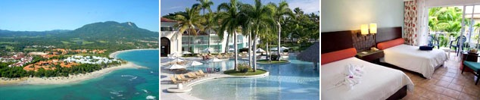

PRECIO POR PERSONA EN DÓLARES AMERICANOS.
Tarifas sujetas a disponibilidad y cambios sin previo aviso

VIGENCIA  DE COMPRA | DESDE | HASTA | NOCHES | SENCILLA | DOBLE | TRIPLE | NIÑO  (2-11)
17 Nov 2026 | 08-ene-27 | 11-ene-27 | 3 | $ 1.349 | $ 1.139 | $ 1.059 | $ 839

OPCIONALES EN DESTINO
City Tour  Explora los tesoros históricos y las maravillas naturales. Este recorrido te llevará a través de fascinantes sitios históricos, impresionantes vistas panorámicas y experiencias culturales únicas que no querrás perderte. Excursión sujeta a disponibilidad y quorum para confirmación (Quorom minimo 6 pax)  Incluye:  *Transporte ida y vuelta  * Bebidas sin Alcohol  * Guía Especializado  Desde USD 55 por persona | Ocean World Adventure Park  Descubre el parque artificial de delfines más grande del mundo, podrás hacer esnórquel en un acuario de peces tropicales, alimentar aves autóctonas, caminar por una selva tropical y contemplar iguanas. Excursión sujeta a disponibilidad y quorum para confirmación (Quorom minimo 6 pax)  Incluye:  *Transporte ida y vuelta  * Almuerzo  * Bebidas sin Alcohol  * Guía  Desde USD 89 por persona | Charcos de Damajagua (Dia Completo 8 hrs.)  Descubre las maravillas ocultas de los Saltos de Damajagua, un tesoro tallado por la Madre Naturaleza en la majestuosa Cordillera Septentrional! Sumérgete en un oasis de agua cristalina y aventura mientras exploras estas impresionantes cascadas y sus refrescantes albercas naturales. Excursión sujeta a disponibilidad y quorum para confirmación (Quorom minimo 6 pax)  Incluye:  *Transporte ida y vuelta  * Almuerzo  * Bebidas sin Alcohol  * Guía  Desde USD 95 por persona | Pregunta por estas y más excursiones
 | 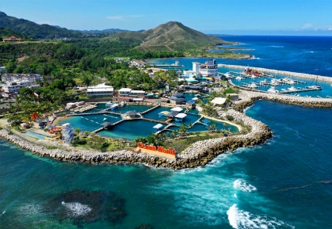 |  | Pregunta por estas y más excursiones

TERMINOS Y CONDICIONES
• Reserva hasta agotar existencia
• Se consideran niños de 2 a 11 años
• Aplica suplementos para otras fechas
• Los precios mencionados son condicionales hasta el momento que se confirme la reserva
• Estas tarifas pueden variar si se cambian hoteles, fechas de viaje, servicios, número de
Integrantes y temporadas especiales, en estos casos pueden aplicar suplementos
• Para viajar se requiere pasaporte con vigencia mínima de 6 meses, cédula de ciudadanía original.
• Diligenciar para la entrada y la salida a República Dominicana el E-ticket con mínimo 7 días de anticipación al viaje. CLICK AQUÍ
PARA TENER EN CUENTA
• Alojamiento pago en dólares americanos.
• Tarifas e impuestos sujetos a cambios sin previo aviso.
• En caso de no SHOW se aplica penalidad del 100 % sobre el valor del paquete.
• Es importante que este en el aeropuerto como mínimo con cuatro (4) horas antes de la salida del vuelo.
• El tiquete después de emitido NO es reembolsable, NO es endosable, y aplican penalidades que la aerolínea disponga.
• Para adultos mayores de 85 años y hasta 99 años el valor de suplemento por asistencia médica es de Usd 3 dólares diarios
• Para menores de edad deben presentar pasaporte, registro civil de nacimiento y permiso autenticado en notaria por los padres.
• La mayoría de habitaciones cuentan con cama doble o matrimonial 125cm ancho X 180cm largo


